Beveiligen van de computer
Beveiligen en Aanmeldingsopties
- Een groot nadeel van een Microsoft-account is dat steeds opnieuw het wachtwoord moet worden ingevoerd bij aangemelding of wanneer deze wordt ontgrendeld.
- De aanmeldprocedure kan eventueel worden vereenvoudigd door het wachtwoord te wijzigen in een 4-cijferige pincode (handig)
- Een afbeeldingswachtwoord (bestaande uit drie vooraf ingestelde aanraakbewegingen op een afbeelding).
- Wordt het invoeren van een wachtwoord na het ontwaken uit de slaapstand als vervelend ervaren, dan kan dat via de knop Wijzigen worden uitgeschakeld.
- Wijzig deze optie alleen in een vertrouwde situatie waarbij onbevoegden geen toegang tot de computer hebben.
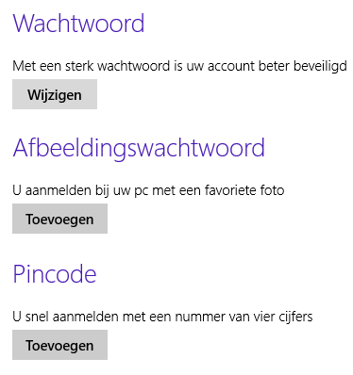

Microsoftaccountwachtwoord wijzigen via Internet
- Open Start – Instellingen - Accounts
- Klik op account – beheren (wachtwoord kan online worden veranderd)
- Meer acties onder gebruikersnaam op internet
- Wachtwoord wijzigen en bevestigen
- Typ het wachtwoord in het eerste venster
- Herhaal het wachtwoord in het 2e^{e} venster om fouten te voorkomen
- Eventueel het geheugensteuntje

Microsoftaccountwachtwoord wijzigen via Instellingen
- Open Start – Instellingen - Accounts
- Aanmeldopties
- Wachtwoord Wijzigen
- Wachtwoord of pincode opgeven
- Oud wachtwoord ingeven – Nieuw wachtwoord maken en bevestigen - OK

Beveiliging op de Computer met een Microsoftwachtwoord verwijderen
- Open Start – Instellingen - Accounts
- In plaats daarvan omschakelen naar lokaal account
- Geef huidig wachtwoord in – Volgende
- Laat wachtwoord venster leeg

Afbeeldingswachtwoord instellen
- Windows 10 maakt het mogelijk om een afbeelding als wachtwoord te maken.
- Dit werkt d.m.v. een afbeelding te kiezen en hier 3 bewegingen op te tekenen, zoals lijnen en cirkels.
- Alleen iemand die dit patroon kan reproduceren is in staat om in te loggen.
- Stel dit in door te gaan naar het Windowslogo - Instellingen – Aanmeldopties – Toevoegen – Wachtwoord pc ingeven – Nieuwe afbeelding kiezen - Afbeeldingswachtwoord – Tekenen 3x -bevestigen – Ok 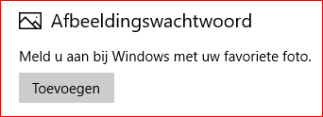

Pincode als wachtwoord instellen
- Windows 10 maakt het mogelijk om met een pincode een wachtwoord te maken
- Snelle methode om in te loggen
Stel dit in via het Windowslogo - Instellingen – Aanmeldopties – Pincode – Toevoegen – pincode invoeren – Bevestigen – OK

Dynamisch vergrendelen met telefoon
- Aanvinken Toestaan dat Windows automatisch uw apparaat vergrendelt wanneer u niet aanwezig bent
- Apparaat zoeken – Bluetooth en andere apparaten – Bluetooth Aan – kies gewenst apparaat

